В современных условиях использование новых информационных технологий в преподавании является одним из важнейших аспектов совершенствования и оптимизации учебного процесса.
В настоящее время учащиеся сталкиваются с огромным потоком информации. Но вряд ли кто из них может запомнить ее в полном объеме, вряд ли кто может переработать ее за короткое время.
Одним из эффективных способов и методов обучения является интеллект-карты или карты памяти, т.к. они представляют собой эффективный способ для систематизации и обработки информации.
Интеллект-карты или карты мыслей, карты памяти, ментальные карты, ассоциативные карты, майнд мэпы являются графическим изображением не только системы человеческого мышления, а той информации, которая идет к нам извне. Они упорядочивают мысли человека и выстраивают иерархию того потока, который он получает. Они учат раскладывать информацию по степени важности, отделяя главное от второстепенного. Знания, наполняющие интеллект-карту, имеют смысл, четкую форму, структуру, осознаются не как мертвая информация, а как то, что действительно нужно человеку для жизни. К интеллект-карте можно возвращаться снова и снова для ее пополнения или повторения материала.
Интеллект-карта - это инструмент, позволяющий учащимся:
- эффективно обрабатывать и структурировать информацию;
- мыслить, используя весь свой интеллектуальный и творческий потенциал.
Области применения:
- обучение (создание ясных и понятных конспектов);
- запоминание (подготовка к экзаменам, запоминание лексического и грамматического материала);
- презентация (за меньшее время больше информации, лучше понимают и запоминают материал);
- планирование (управление временем, разработка проектов);
- мозговой штурм (генерация новых идей, творчество, анализ, коллективное решение сложных задач, написание эссе, подготовка докладов);
- принятие решений (четкое видение всех “за” и “против”, более взвешенное и продуманное решение).
Такие интеллект - карты можно составлять на уроке в реальном времени или подготовить заранее. Чем удобно составлять на уроке: создание ясного конспекта по новой теме, экономия времени, учащиеся ведут записи вместе с учителем, но им дается свобода в оформлении материала и запоминания его. Карты памяти активизируют ассоциативное мышление.
При формировании грамматических навыков учащиеся учатся составлять конспекты при прохождении новой темы, выделять и анализировать информацию.
Ниже представлены образцы интеллект - карт.
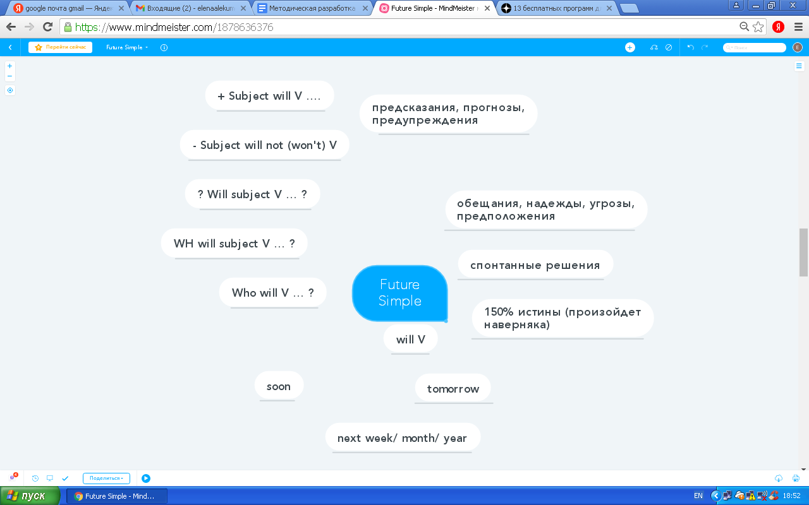
При формировании лексических навыков интеллект - карты помогают фиксировать материал, осуществлять самонаблюдение и самооценку освоения новых лексических единиц, строить монологическое высказывание на иностранном языке.
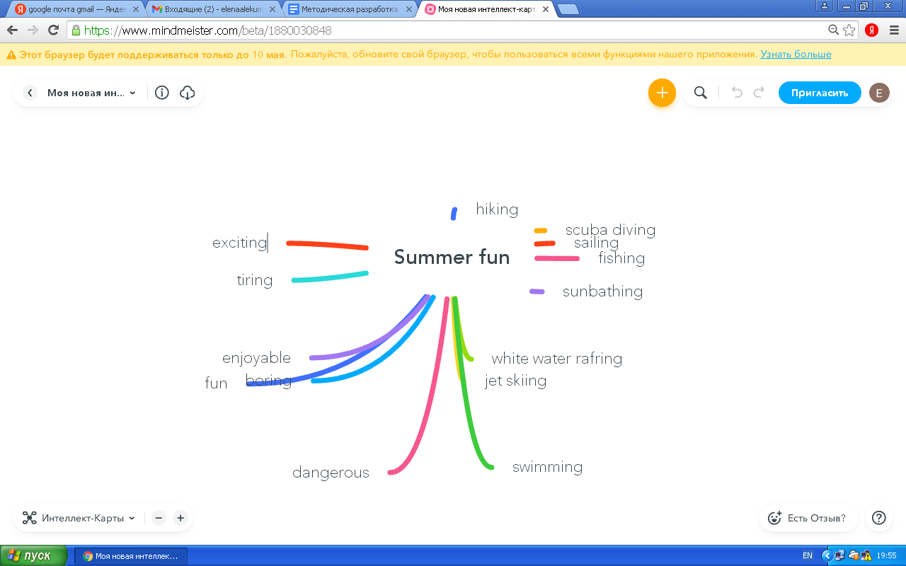
Таким образом, интеллект - карты - это способ самовыражения, формирования собственной индивидуальности, найти свое “Я” и свой собственный стиль. Этот способ может разнообразить ежедневные уроки, которые кажутся скучными и неинтересными.

